Witajcie Kochani !
Dzisiaj chcę zaproponować Wam wykonanie pracy plastycznej
„Kwiat jabłoni”.
Do wykonania pracy będzie nam potrzebne:
- butelka plastikowa po napoju,
- tacka bądź talerzyk na farbę,
- farba plakatowa w tubce w kolorze różu i brązu,
- kartka biała formatu A4.
Wykonujemy w taki sposób:
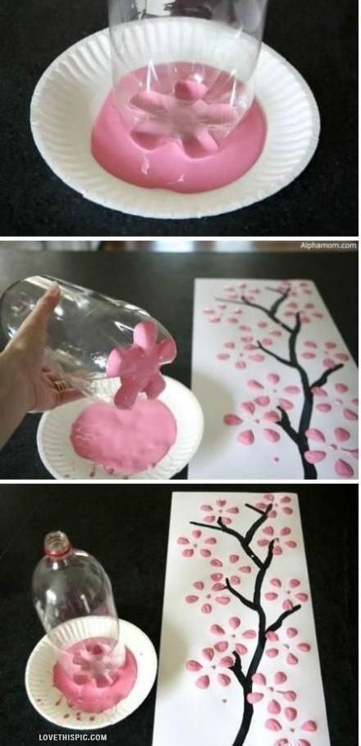
Kochani, zachęcam do wstawiania Waszych arcydzieł plastycznych na Teamsach.
Pozdrawiam, p.Ludmiłka

